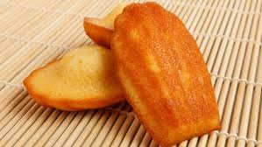
Menus du 14 au 18 mai 2018
Lundi 14 mai
Betteraves vinaigrette
Lasagnes
Camembert
Compote de pommes

Mardi 15 mai
Salade du chef
Mijoté de volaille basquaise
Haricots verts
Yaourt sucré
Génoise au chocolat

Jeudi 17 mai
Concombres vinaigrette
Rougail de saucisse
Riz
Yaourt pulpé
Madeleine

Vendredi 18 mai
Pâté de campagne
Dos de colin, thym et citron
Purée de brocolis
Saint-Paulin
Fruit
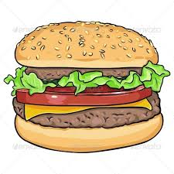Menus du 21 mai au 25 mai 2018

Lundi 21 mai
Jour Férié

Mardi 22 mai
Œuf mayonnaise
Poulet rôti napolitaine
Haricots Beurre
Brie
Nappé caramel

Jeudi 24 mai
Carottes râpées
Cheeseburger ketchup
Frites
Yaourt sucré
Brownies au chocolat

Vendredi 25 mai
Melon
Gratin de poisson au curcuma
Haricots rouges
Semoule
Saint-Paulin
Fruit

Menus du 28 mai au 1er juin 2018
Lundi 28 mai
Concombres vinaigrette
Rôti de porc froid
Gratin de macaronis
Fromage blanc sucré
Palet breton

Mardi 29 mai
Taboulé
Escalope de volaille
Beignets de brocolis
Emmental
Fruit

Jeudi 31 mai
Melon
Hachis parmentier
Ovale des princes
Mousse au chocolat

Vendredi 1er juin
Salade César
Beignet de calamars
Riz aux petits légumes
Yaourt sucré
Cake aux framboises

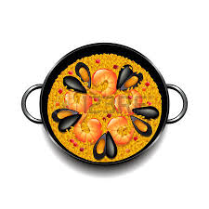 Menus du 4 au 8 juin 2018
Lundi 4 juin
Melon
Cordon bleu
Petits pois carottes
Camembert
Liégeois chocolat

Mardi 5 juin
Salade du chef
Paupiette de veau sauce charcutière
Frites
Gouda
Crème dessert vanille

Jeudi 7 juin
Salade fraîcheur (concombres, pastèque)
Paëlla
Suisse sucré
Gâteau au yaourt

Vendredi 8 juin
Cervelas
Gratiné de poisson au fromage
Purée de carottes
Chanteneige
Fruit

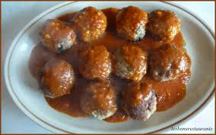 Menus du 11 au 15 juin 2018

Lundi 11 juin
Carottes râpées
Jambon braisé, sauce diable
Lentilles
Brie
Compote de pommes

Mardi 12 juin
Pamplemousse
Fricassée de volaille
Haricots verts
Saint Paulin
Fruit

Jeudi 14 juin
Betteraves vinaigrette
Boulettes de bœuf
Pommes « Roty »
Suisse sucré
Gâteau au fromage blanc, zeste de citron

Vendredi 15 juin
Melon
Poisson Pané
Tortis
Babybel
Dany chocolat

Menus du 18 au 22 juin 2018

Lundi 18 juin
Œuf Mayonnaise
Nuggets de volaille ketchup
Macaronis
Cantadou ail et fines herbes
Fruit

Mardi 19 juin
Tomates vinaigrette
Saucisses knacks
Frites
Ovale des princes
Compote de pommes

Jeudi 21 juin
Carottes râpées
Couscous
Yaourt sucré
Far aux Framboises

Vendredi 22 juin
Saucisson à l’ail
Dos de colin florentine et tomates cerises
Purée d’épinards
Fromage blanc sucré
Madeleine

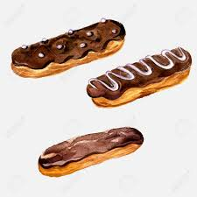 Menus du 25 au 29 juin 2018

Lundi 25 juin
Salade charcutière
Rôti de volaille thym et citron
Haricots verts
Edam
Nappé caramel

Mardi 26 juin
Pâté de volaille
Raviolis
Camembert
Compote de pommes

Jeudi 28 juin
Salade fraîcheur (concombres, pastèque)
Saucisse de Toulouse
Purée
Rondelé nature
Eclair au chocolat

Vendredi 29 juin
Melon
Curry de poisson, petits légumes
Beignets de chou-fleur
Bûchette
Fruit

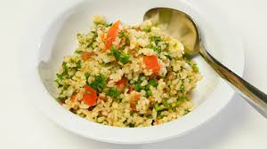
Menus du 2 au 6 juillet

Lundi 2 juillet
Cervelas
Cordon bleu
Coquillettes
Fromage blanc sucré
Sablé des Flandres

Mardi 3 juillet
Taboulé
Saucisses knacks
Pommes rissolées
Babybel
Mousse au chocolat

Jeudi 5 juillet
Œuf mayonnaise
Jambon de Paris
Chips
Saint-paulin
Beignet fourré pomme

Vendredi 6 juillet
Journée multi-sports

BONNES VACANCES A TOUS

